28.25.12.110
(код продукции)



НАРУЖНЫЙ БЛОК МУЛЬТИЗОНАЛЬНОЙ СИСТЕМЫ КОНДИЦИОНИРОВАНИЯ
ПРОМЫШЛЕННОГО НАЗНАЧЕНИЯ KGV335X
наименование и индекс изделия

Технический паспорт

KGV335X. ПС
наименование документа



2025

СОДЕРЖАНИЕ
1 ОСНОВНЫЕ СВЕДЕНИЯ ОБ ИЗДЕЛИИ 3
2 ТЕХНИЧЕСКИЕ ХАРАКТЕРИСТИКИ 4
2.1.1 Описание изделия 4
2.1.2 Принцип работы 5
2.1.3 Конструктивные особенности 5
2.1.4 Технические характеристики изделия 6
2.1.5 Требования к расположению изделия 7
2.1.6 Чертеж изделия 9
2.2 Маркировка 10
3 КОМПЛЕКТНОСТЬ 10
4 ГАРАНТИИ ИЗГОТОВИТЕЛЯ 11
5 КОНСЕРВАЦИЯ 12
6 СВИДЕТЕЛЬСТВО ОБ УПАКОВЫВАНИИ 13
7 СВИДЕТЕЛЬСТВО О ПРИЕМКЕ 14
8 СВЕДЕНИЯ ОБ УТИЛИЗАЦИИ 15
9 ТРЕБОВАНИЯ БЕЗОПАСНОСТИ 15
9.1 Общие требования 18
10 УЧЕТ ТЕХНИЧЕСКОГО ОБСЛУЖИВАНИЯ 19
11 ПОИСК И ДИАГНОСТИКА НЕИСПРАВНОСТЕЙ 24
12 ТРАНСПОРТИРОВКА И ХРАНЕНИЕ 27
13 СВЕДЕНИЯ О РЕКЛАМАЦИЯХ 27

Настоящий паспорт предназначен для ознакомления с техническими данными и устройством наружного блока мультизональной системы кондиционирования промышленного назначения KGV335X (далее по тексту – «изделие»).

- ОСНОВНЫЕ СВЕДЕНИЯ ОБ ИЗДЕЛИИ
Основные сведения об изделии приведены в таблице 1.

Таблица 1

Наименование изделия | Наружный блок мультизональной системы кондиционирования промышленного назначения
Модель изделия | KGV335X
Артикул изделия | KGV335X
Описание изделия | Предназначен для обеспечения циркуляции хладагента в определенном физическом состоянии (в зависимости от режима работы), необходимом для работы внутренних блоков
Назначение | Оборудование предназначено для использования в промышленных, коммерческих, общественных помещениях/зданиях; оборудование не предназначено для применения в быту
Размещение | Внутри здания/невзрывоопасное
Год выпуска | 2025
Cрок службы | 10 лет
Информация о подтверждении соответствия | Декларация о соответствии требованиям Технических регламентов  ТР ТС 004/2011 «О безопасности низковольтного оборудования»  ТР ТС 020/2011 «Электромагнитная совместимость технических средств»  ЕАЭС N RU Д-CN.РА04.В.80360/25 от 02.06.2025 по 01.06.2030
Изготовитель | GREE ELECTRIC APPLIANCES, INC. OF ZHUHAI
Страна производства | Китай
Адрес изготовителя | West Jinji Road, Qianshan, Zhuhai, Guangdong, China, 519070
Торговая марка изделия | Pioneer
Уполномоченное лицо изготовителя | Закрытое акционерное общество  «Холдинговая компания «Юнайтед Элементс Групп»  ОГРН 1097847130050, ИНН 7813443770, КПП 781301001  Юр. адрес: Россия, 197110, Санкт-Петербург, ул. Пионерская, 53, литер Л  Факт. адрес: Россия, 197110, Санкт-Петербург, ул. Большая Разночинная, 32  Телефон: +7 (812) 718-55-11, факс: +7 (812) 718-55-14,  E-mail: info@uelements.com
- ТЕХНИЧЕСКИЕ ХАРАКТЕРИСТИКИ

2.1.1 Описание изделия

Наружный блок KGV335X работает в составе мультизональной системы кондиционирования и предназначен для обеспечения работы внутренних блоков с целью охлаждения или нагрева воздуха в помещениях различного назначения.
Мультизональная система в сборе состоит из:
- наружного блока (имеющего один или несколько компрессоров) или модуля из нескольких наружных блоков с объединителем;
- нескольких внутренних блоков;
- трубопровода между наружным и внутренними блоками – двух- или трехтрубной магистрали, по которой циркулирует хладагент;
- электрических кабелей, которые образуют замкнутую сеть и также соединяют все внутренние блоки с наружным;
- системы управления (пульт ДУ, центральный пульт, умный дом и т.д.).
Производительность и модели внутренних блоков могут быть как одинаковыми, так и различными. Суммарная производительность внутренних блоков должна лежать в пределах от 50 до 135% от производительности наружных блоков.
Оборудование отличается высокой производительностью, защитой от помех, широким рабочим диапазоном, хорошими акустическими характеристиками, интеллектуальной корректировкой производительности и многочисленными функциями защиты.
Изделие оснащено высокоэффективными инверторными компрессорами и двигателем вентилятора с технологией DC INVERTER. Благодаря данной технологии возможно регулирование производительности системы в диапазоне от 10 до 100%.
Точный контроль расхода хладагента обеспечивается за счет двойного электронного терморегулирующего вентиля.
В изделии прменён интеллектуальный режим разморозки, который задействуется только при падении давления в системе ниже допустимого уровня, что приводит как к уменьшению продолжительности процесса оттайки теплообменника, так и увеличению работы системы в режиме нагрева.

2.1.2 Принцип работы

Промышленная система кондиционирования обрабатывает сигналы, которые задает ей пользователь (например, требуемую температуру в помещении, тип помещения) и сигналы, поступающие извне (например, температуру наружного воздуха). Далее система управления автоматически выбирает режим работы в соответствии заданными параметрами и с оптимальным энергопотреблением. Система кондиционирования регулирует только температуру воздуха и его состав (частично, с помощью механических фильтров).
Принцип работы основан на переносе тепловой энергии из охлаждаемого, кондиционируемого воздуха в воздух снаружи здания (в режиме охлаждения). Функцию передачи тепловой энергии обеспечивает термодинамический процесс, протекающий внутри холодильного контура - фазовый переход хладагента (фреона). Когда фреон переходит из жидкого состояния в газообразное (испаряется), он поглощает тепловую энергию и охлаждает помещение, а при переходе хладагента из газообразного в жидкое состояние (конденсация) - наоборот, выделяет тепловую энергию и нагревает помещение. Данные процессы происходят в разных блоках: испарение происходит во внутреннем блоке, а конденсация в наружном.

2.1.3 Вид
Внешний вид и основные элементы изделия представлены на рисунке 1.

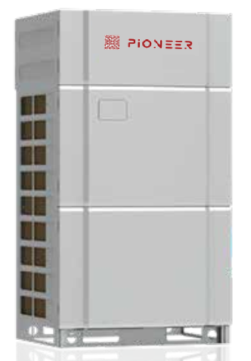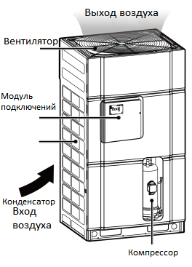

Рисунок 1

2.1.4 Технические характеристики изделия

Основные технические характеристики изделия приведены в таблице 2

Таблица 2

Характеристики |  |  | Единица измерения | Значение
Электропитание |  |  | В/Ф//Гц | 380-415/3/50
Производительность | Охлаждение |  | кВт | 33.5
Производительность | Нагрев |  | кВт | 37.5
Коэффициент энергоэффективности | Охлаждение (EER) |  | Вт/Вт | 4.14
Коэффициент энергоэффективности | Нагрев (COP) |  | Вт/Вт | 4.58
Потребляемая мощность | Охлаждение |  | кВт | 8.09
Потребляемая мощность | Нагрев |  | кВт | 8.19
Уровень звукового давления |  |  | дБ(А) | 61
Габариты, ШхВхГ |  |  | мм | 930х1690х775
Размер упаковки блока, ШхВхГ |  |  | мм | 1000х1855х830
Вес нетто/брутто |  |  | кг | 215/225
Диапазон рабочих температур |  | Охлаждение | °C | -15~52
 |  | Нагрев | °C | -25~24
Максимальное количество подключаемых внутр. блоков |  |  | шт | 19
Диаметр трубопровода хладагента |  | Линия жидкости | мм | 12.7
 |  | Линия газа | мм | 25.4
Хладагент/масса |  | Тип | - | R410A
 |  | Вес | кг | 5.2
 |  | Состав | - | Неазеотропная смесь из 50 % дифторметана R-32(CH₂F₂) и 50 % пентафторэтана R-125(CHF₂CF₃)

2.1.5 Требования к размещению изделия

При установке изделия необходимо руководствоваться следующими требованиями:
- Монтажная позиция должна быть достаточно прочной, чтобы выдержать массу блока; блок не должен вибрировать при работе;
- Блок следует располагать вдали от источников горючего, воспламеняемого и коррозионного газа, а также отработанных газов;
- Следует убедиться, что блок не подвергается вредным воздействиям. Монтажная позиция должна выдерживать воздействие пыли, тайфунов и землетрясений.
- Следует убедиться, что на монтажной позиции достаточно пространства для
воздухообмена и достаточно места для выполнения обслуживания;
- Наружные и внутренние блоки должны располагаться как можно ближе друг к другу; соединяющая их трасса должна быть как можно короче;
- Блок должен располагаться достаточно далеко от доступа детей. Нельзя подпускать к оборудованию детей.
Расстояние от блока до перекрытия в общем случае должно быть больше 3000 мм. Если спереди, сзади, слева и справа от блока открытое пространство, расстояние от блока до перекрытия должно быть не менее 1500 мм. Если расстояние между блоком и перекрытием меньше 1500 мм или вокруг блока нет открытого пространства, необходимо установить вытяжной воздуховод. Если наружный блок окружен стенами со всех сторон, следует руководствоваться требованиями по его установке в соответствии с рисунком 2.
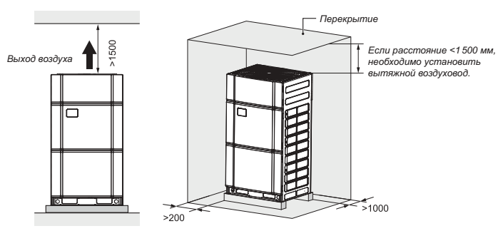

Рисунок 2
При монтаже наружного блока следует учитывать преимущественное направление ветра, в соответствии с рисунком 3.
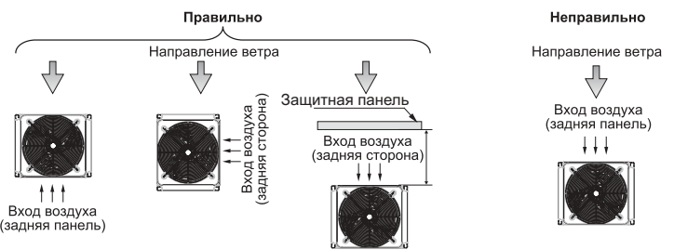
Рисунок 3

При монтаже наружного блока следует учитывать вероятность снежных заносов в соответствии с рисунком 4.
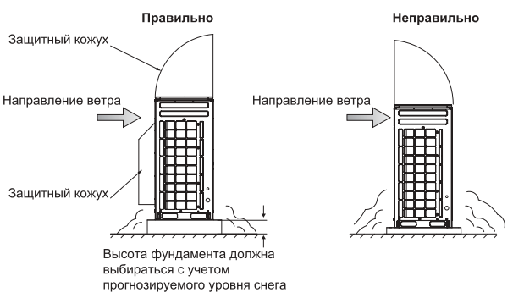
Рисунок 4
При установке наружных блоков требуется обеспечить достаточные расстояния от блока до ограждающих конструкций и рядом установленных блоков в соответствии с рисунком 5.
Боковое расстояние между двумя рядом стоящими блоками должно быть больше 100 мм.
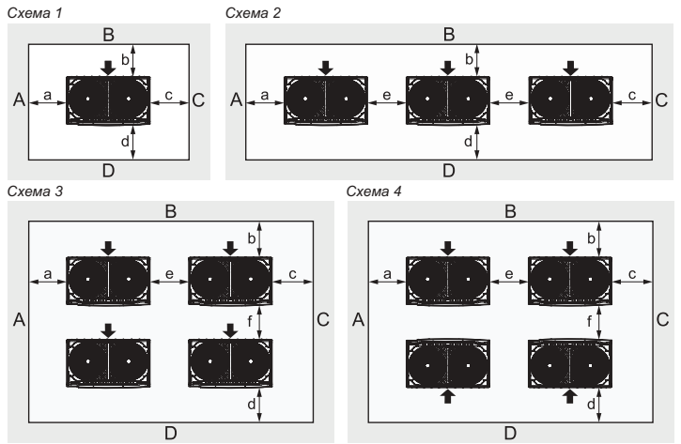
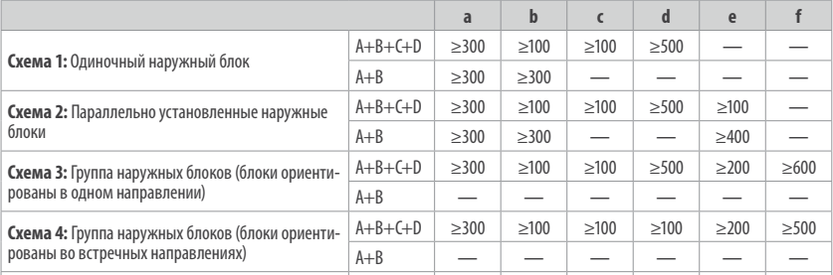
Рисунок 5

2.1.6 Чертеж изделия

Чертеж изделия и его элементов с основными габаритными размерами представлен на
рисунке 5.
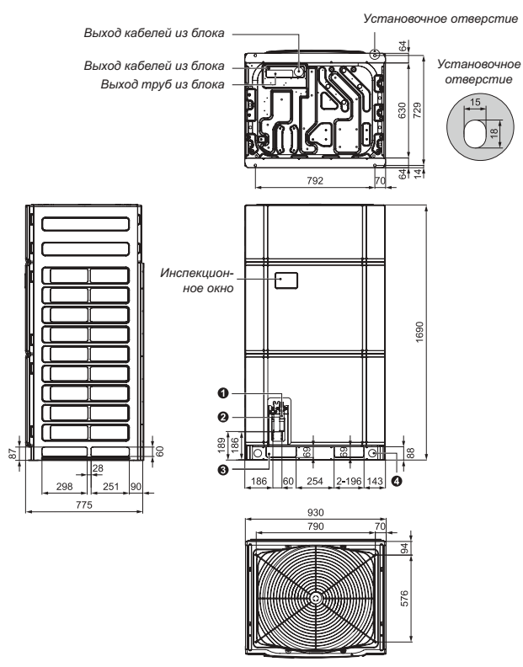

Рисунок 5

2.2 Маркировка

Маркировка на коробке с изделием представлена на рисунке 6.


Рисунок 6

- КОМПЛЕКТНОСТЬ
Комплектность изделия приведена в таблице 3.

Таблица 3

Наименование изделия | Количество, шт.
- Наружный блок мультизональной системы кондиционирования | 1
- Узел нагрузочного резистора | 1
- L-образная трубка для гидравлических подключений | 1
- Руководство по монтажу и эксплуатации | 1

- ГАРАНТИИ ИЗГОТОВИТЕЛЯ
Гарантийный срок на оборудование Pioneer составляет 3 года, если иной срок гарантии не будет согласован дополнительно, при условии соблюдения условий эксплуатации и проведения своевременного квалифицированного сервисного обслуживания с периодичностью и объемом работ в зависимости от условий эксплуатации и требований нормативных документов, принятых в РФ в
зависимости от типа оборудования.
Обязательства по предоставлению гарантийных обязательств в отношении товара не распространяются на случаи:
1) повреждения товара при транспортировке Покупателем;
2) нарушений правил монтажа, эксплуатации и хранения товара, в том числе условий питающего напряжения и условий наружного воздуха;
3) переделки и регулировки товара, установки дополнительного оборудования. Исключением является установка приобретенного дополнительного оборудования силами уполномоченного
Дилера или Сервисного центра;
4) использования товара не по назначению или не в соответствии с руководством по эксплуатации и
обслуживанию;
5) случайного или намеренного попадания инородных предметов, агрессивных веществ или жидкостей во внутренние либо на внешние части товара, а так же воздействия окружающей среды, такие как град, ураган, молния и прочие явления природы;
6) ремонта или сервисного обслуживания, произведенного не уполномоченным на то сервисным центром или третьими лицами;
7) отсутствия своевременного квалифицированного сервисного обслуживания товара;
8) выхода из строя оборудования по причине колебаний напряжения, несчастных случаев механического повреждения (внутреннего или внешнего), затопления, пожара;
9) изменения, удаления или приобретения неразборчивого вида заводского номера изделия.

- КОНСЕРВАЦИЯ
Дата | Наименование работ | Срок действия, годы | Должность, фамилия и подпись
1 | 2 | 3 | 4

Примечание:
1 Первую строку заполняет изготовитель изделия.

2 Последующие строки заполняют при эксплуатации.
- СВИДЕТЕЛЬСТВО ОБ УПАКОВЫВАНИИ

СВИДЕТЕЛЬСТВО ОБ УПАКОВЫВАНИИ

Наружный блок мультизональной системы кондиционирования

типа KGV335X

(наименование модели) (заводской номер)

Упакован: GREE ELECTRIC APPLIANCES, INC. OF ZHUHAI

(наименование или код изготовителя)

Согласно требованиям, предусмотренным в действующей технической документации.

- СВИДЕТЕЛЬСТВО О ПРИЕМКЕ

СВИДЕТЕЛЬСТВО О ПРИЕМКЕ

Наружный блок мультизональной системы кондиционирования

типа: KGV335X

(наименование модели) (заводской номер)

Изготовлен и принят в соответствии с обязательными требованиями государственных (национальных) стандартов, действующей технической документацией и признан годным для эксплуатации.

- СВЕДЕНИЯ ОБ УТИЛИЗАЦИИ
Полная или частичная утилизация компонентов и материалов, составляющих изделие, регулируется нормативными правовыми актами Евразийского экономического союза (далее - "ЕАЭС"), законодательством государств-членов ЕАЭС, которое устанавливает порядок обращения с отходами, с опасными отходами, упаковочными материалами и с отходами от упаковочных материалов. Содержащиеся в нем положения являются основополагающими принципами и представляют собой правила, которые должны соблюдаться всеми субъектами РФ.
Данное оборудование нельзя утилизировать с обычными бытовыми отходами на территории ЕС. Чтобы защитить окружающую среду и здоровье людей от неконтролируемого выброса отходов, их необходимо утилизировать и способствовать рациональному повторному использованию материалов. Для возврата использованного устройства необходимо обратиться в пункт сбора и сортировки отходов или в компанию, где устройство было приобретено. Компания-продавец организует экологически безопасную утилизацию оборудования.
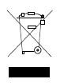

- ТРЕБОВАНИЯ БЕЗОПАСНОСТИ

ПРЕДУПРЕЖДЕНИЕ



Запрещается монтаж оборудования в помещениях с коррозионноопасной, горючей и взрывоопасной средой, а также в помещениях с особыми требованиями к оборудованию (например, на кухне). В противном случае это может нарушить штатную работу системы или сократить срок службы оборудования и даже привести к возгоранию или серьезным травмам.
Монтаж системы должен выполняться согласно соответствующим стандартам.
При монтаже необходимо соблюдать минимальные зазоры.
При протечке хладагента во время монтажа необходимо незамедлительно проверить помещение. При контакте хладагента с огнем образуется токсичный газ.
Между пуском и последующим выключением агрегата должно пройти не менее пяти минут, в противном случае будет нарушен возврат масла в компрессор.
Пайку трубопроводов хладагента следует выполнять, обязательно обеспечив заполнение трубопроводов азотом.
Перед началом монтажа необходимо убедиться, что параметры электропитания соответствуют номинальным. Соблюдайте осторожность при электромонтаже. Электрические подключения должны соответствовать требованиям к электробезопасности.
Необходимо убедиться, что блок заземлен корректно и надлежащим образом, чтобы не подвергать людей опасности поражения электрическим током. Запрещается заземлять устройство на линию газа, жидкости, молниеотвод или на телефонную линию.
Если кондиционер на монтажной позиции подвергается воздействию электромагнитных помех, то в качестве коммуникационных кабелей проводного пульта необходимо использовать экранированную витую пару.
Сечение силового кабеля должно быть достаточно большим. При повреждении силового или соединительного кабеля их необходимо заменить.
После подключения силового кабеля крышку электрической секции необходимо закрыть во избежание несчастных случаев.
Запрещается включать и выключать устройство силовым кабелем.
Силовой и коммуникационный кабели должны располагаться раздельно, на расстоянии не менее 20 см. В противном случае обмен данными в системе может быть нарушен.
Каждый блок должен оснащаться автоматическим размыкателем для защиты от короткого замыкания и перегрузки.

Перед пуском оборудования необходимо удостовериться в корректном гидравлическом и электрическом монтаже во избежание протечек воды и хладагента, поражения электрическим током, возгорания и проч.
Перед подачей электропитания на систему необходимо подключить проводной пульт. В противном случае пульт не будет работать.
Кондиционер необходимо подключить к сети за 8 часов до включения. При кратковременном останове системы (не более 24 часов) не следует отключать питание от системы; это требуется для защиты компрессора.
Замыкать или отключать реле давления запрещено, это может привести к повреждению блока.
Запрещается подвергать агрегат воздействию струи или брызг воды, а также прикасаться к оборудованию мокрыми руками. Это может привести к неисправности или к поражению электрическим током.
При выявлении признаков неисправности (например, запаха гари) оборудование необходимо отключить от сети и затем обратиться в авторизованный сервисный центр. Если система продолжает работать в состоянии неисправности, она может выйти из строя и привести к возгоранию или к поражению электрическим током.
Самостоятельный ремонт системы запрещен.
Во избежание протечек, поражения электрическим током и возгорания необходимо использовать оригинальные запчасти.

Перед началом чистки кондиционера агрегат необходимо обесточить - в противном случае это приведет к поражению электрическим током и травмам.
Летучие жидкости (растворители и бензин) могут повредить внешний вид блока. Чистить внешнюю часть поверхности блока можно только мягкой ветошью, слегка смоченной в нейтральном чистящем средстве.
Не допускайте шалостей детей с агрегатом.

После завершения первичного монтажа или замены платы контроллера наружного блока необходимо провести пробный пуск и диагностику. В противном случае блок не будет работать. Пробный пуск и диагностика должны выполняться квалифицированными специалистами или под их руководством.
Перед пуском:
- Оборудование можно подключать к электропитанию только после завершения всех монтажных работ;
- Все контуры управления, коммуникационные и силовые линии подключены правильно и надежно;
- Убедиться, что транспортировочные ножки компрессора отсоединены;
- Необходимо убрать все мелкие элементы, особенно металлическую стружку, концевые части винтов и инструменты;
- Убедиться, что при транспортировке корпус и подключения блока не были повреждены.
- После выполнения дополнительной заправки необходимо убедиться, что клапаны наружного блока перед пробным пуском полностью открыты;
- Перед пробным пуском необходимо удостовериться, что на блок подается питание, а компрессор был прогрет в течение как минимум 8 часов.
При проведении опрессовки и проверок на герметичность запрещается использовать кислород, C2H2 и прочие опасные газы. Это опасно. Проверки проводить только с использованием азота или хладагента.
Оборудование необходимо устанавливать в соответствии с действующими государственными стандартами. Кондиционер необходимо подключать к выделенной линии питания; параметры электропитания должны соответствовать требованиям. Электромонтаж должен выполняться квалифицированными специалистами в соответствии с местным законодательством, правилами и руководством по эксплуатации. Диаметр силового кабеля должен быть достаточным. При повреждении силового или соединительного кабеля их необходимо заменить.

9.1 Общие требования

Лица, допускаемые к эксплуатации изделия, его монтажу и обслуживанию должны быть обучены, проинструктированы и аттестованы на знание правил и норм техники безопасности.
Обучение, инструктаж, проверка знаний и допуск персонала к самостоятельной работе должны соответствовать требованиям Положения об организации работы по подготовке и аттестации специалистов организаций, поднадзорных Федеральной службе по экологическому, технологическому и атомному надзору (РД 03-19-2007), утвержденному постановлением Ростехнадзора от 29.01.2007, зарегистрированным Минюстом России 22.03.2007 г., регистрационный № 9133.

- УЧЕТ ТЕХНИЧЕСКОГО ОБСЛУЖИВАНИЯ
Дата | Вид технического  обслуживания | Наработка |  | Основание  (наименование, номер и дата документа) | Должность, фамилия и подпись |  | Примечание
Дата | Вид технического  обслуживания | После последнего ремонта | С начала эксплуатации | Основание  (наименование, номер и дата документа) | Выполнившего  работу | Проверившего  работу | Примечание
Дата | Вид технического  обслуживания | Наработка |  | Основание  (наименование,  номер и дата документа) | Должность, фамилия и подпись |  | Примечание
Дата | Вид технического  обслуживания | После последнего ремонта | С начала эксплуатации | Основание  (наименование,  номер и дата документа) | Выполнившего  работу | Проверившего  работу | Примечание
Дата | Вид технического  обслуживания | Наработка |  | Основание  (наименование,  номер и дата документа) | Должность, фамилия и подпись |  | Примечание
Дата | Вид технического  обслуживания | После последнего ремонта | С начала эксплуатации | Основание  (наименование,  номер и дата документа) | Выполнившего  работу | Проверившего  работу | Примечание
Дата | Вид технического  обслуживания | Наработка |  | Основание  (наименование, номер и дата документа) | Должность, фамилия и подпись |  | Примечание
Дата | Вид технического  обслуживания | После последнего ремонта | С начала эксплуатации | Основание  (наименование, номер и дата документа) | Выполнившего  работу | Проверившего  работу | Примечание
Дата | Вид технического  обслуживания | Наработка |  | Основание  (наименование, номер и дата документа) | Должность, фамилия и подпись |  | Примечание
Дата | Вид технического  обслуживания | После последнего ремонта | С начала эксплуатации | Основание  (наименование, номер и дата документа) | Выполнившего  работу | Проверившего  работу | Примечание

- ПОИСК И ДИАГНОСТИКА НЕИСПРАВНОСТЕЙ
Причины неисправностей и способы их устранения приведены в таблице 4.

Таблица 4

Неисправность | Возможная причина | Способ устранения
Блок не работает | Сгорел предохранитель или разомкнут (сработал) воздушный выключатель | Заменить предохранитель или включить выключатель
Блок не работает | Слишком низкое напряжение | Убедиться, что напряжение лежит в допустимых пределах
Блок не работает | Нет подключения к электросети | Подключить к электросети
Блок не работает | Беспроводной пульт разряжен | Заменить элементы питания
Блок не работает | Беспроводной ПДУ вне зоны действия | Зона действия 8 метров
Блок работает, но быстро выключается | Выпускные или заборные отверстия внутренних/наружных блоков заграждены | Убрать препятствия
Недопустимое охлаждение или обогрев | Выпускные или заборные отверстия внутренних/наружных блоков заграждены | Убрать препятствия
Недопустимое охлаждение или обогрев | Некорректная температурная уставка | Задать уставку с проводного или беспроводного пульта
Недопустимое охлаждение или обогрев | Задана слишком низкая скорость вентилятора | Отрегулировать настройки с пульта

Продолжение таблицы 4.

Ненормальная работа в режимах охлаждения или нагрева | Неверное направление воздушной струи | Отрегулировать настройки с пульта
Ненормальная работа в режимах охлаждения или нагрева | Открыты двери или окна | Закрыть двери или окна
Ненормальная работа в режимах охлаждения или нагрева | Прямые солнечные лучи | Закрыть шторы или жалюзи
Ненормальная работа в режимах охлаждения или нагрева | В помещении много людей
Ненормальная работа в режимах охлаждения или нагрева | Работают нагревательные приборы | Снизить теплопритоки
Ненормальная работа в режимах охлаждения или нагрева | Фильтр ВБ загрязнен | Очистить (промыть) фильтр

При подключении устройства дистанционного мониторинга или пульта централизованного управления необходимо откорректировать адреса внутренних блоков. В противном случае возникнет конфликт адресов.

Приведенные в таблице 5 явления неисправностями не являются.

Таблица 5

Неисправность |  | Возможная причина
Кондиционер не работает | Кондиционер включают сразу после выключения | Срабатывает 3-минутная защита от частых пусков и перегрузки
Кондиционер не работает | Только что включено питание | Режим ожидания длится около 1 минуты
Из блока выходит туман | В режиме охлаждения | Воздух в помещении быстро охлаждается
Слышен шум | При включении кондиционера слышно тихое пощелкивание | Это звук инициализации электронного клапана
Слышен шум | Повторяющийся звук в режиме охлаждения | Это звук движущегося хладагента в системе

Продолжение таблицы 5.

Слышен шум | Шум (шипение) при включении или выключении кондиционера | Это звук останавливающегося потока газообразного хладагента
   | Шум (шипение) при включении или выключении кондиционера. |  | Это звук останавливающегося потока газообразного хладагента.
  Шум (шипение) при включении или выключении кондиционера. |  | Это звук останавливающегося потока газообразного хладагента.
Слышен шум | Слабый повторяющийся звук при работе или после выключения | Это звук дренажа в системе
Слышен шум | Потрескивание во время работы кондиционера или после его выключения | Звук вызван расширением пластиковой панели и прочих элементов системы из-за перепада температур
Из блока выходит пыль | Система не использовалась в течение длительного времени | Система не использовалась в течение длительного времени
От агрегата неприятно пахнет | Блок в работе | Блок поглощает запахи и затем отдает их. Загрязнён дренаж. Необходимо промыть
Внутренний блок продолжает работу после выключения | После получения сигнала об остановке внутреннего блока вентилятор продолжит работу | Двигатель вентилятора будет работать еще  20-70 секунд, чтобы отвести излишний  холод/тепло и подготовиться к следующему  рабочему циклу
Конфликт режимов | Режим охлаждения или обогрева не включается | Если рабочий режим внутреннего блока конфликтует с режимом наружного блока, начнет мигать индикатор неисправности на внутреннем блоке, и через 5 минут на проводном пульте высветится сообщение.  Внутренний блок прекращает работу. Пользователь должен выбрать режим, соответствующий режиму наружного блока, тогда кондиционер будет работать корректно. Режим охлаждения не конфликтует с режимом осушения. Режим вентиляции может включаться при любом режиме

- ТРАНСПОРТИРОВКА И ХРАНЕНИЕ

Изделие должно храниться и транспортироваться в штатной упаковке, защищающей его от механических повреждений. Условия транспортирования изделия должны соответствовать условиям хранения 5 по ГОСТ 15150-69. Хранение изделия в упаковке предприятия-изготовителя должно соответствовать условиям 1.1 по ГОСТ 15150-69 при температуре от - 60°С до + 50°С и относительной влажности не более 85%. Срок хранения в упаковке предприятия-изготовителя не более 10-ти лет со дня изготовления.

- СВЕДЕНИЯ О РЕКЛАМАЦИЯХ
Порядок предъявления, рассмотрения претензий определяется уполномоченным изготовителем лицом и указывается в договоре поставки.
Все предъявленные рекламации, их краткое содержание и принятые меры должны быть зафиксированы в нижеследующей таблице:

Дата | Краткое содержание  предъявленной рекламации | Принятые меры

